ΟΝΟΜΑ: ………………………………………………………………….
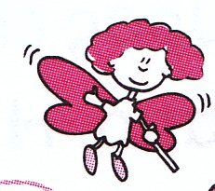
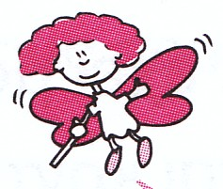
ΦΤΙΑΧΝΩ ΤΟ ΔΙΚΟ ΜΟΥ ΚΟΜΙΚ

Πώς αλλάζουμε ένα κείμενο σε διάλογο

Όταν θέλουμε να μετατρέψουμε ένα κείμενο σε διάλογο, πρέπει:
- να διαβάσουμε προσεκτικά το κείμενο και να βρούμε ποια πρόσωπα παρουσιάζονται σ' αυτό.
- Nα βρούμε τι λέει το κάθε πρόσωπο και να το γράψουμε με απλά λόγια, όπως θα το λέγαμε κι εμείς.

Διάβασε προσεκτικά την υπόθεση του παραμυθιού.

«Η Σταχτοπούτα»
Η Σταχτοπούτα καθόταν λυπημένη και έλεγε (1) πόσο πολύ θα ήθελε να πάει κι αυτή στο χορό του βασιλιά. Ξαφνικά μπροστά της εμφανίστηκε η καλή νεράιδα. Με το μαγικό ραβδάκι της την έντυσε με ένα υπέροχο φόρεμα και (2) της είπε πως μπορούσε τώρα να πάει στο χορό, αλλά έπρεπε να γυρίσει πίσω πριν από τα μεσάνυχτα. (3) Η Σταχτοπούτα ευχαρίστησε την καλή νεράιδα μέσα από την καρδιά της. Όταν η Σταχτοπούτα μπήκε στο παλάτι, ο πρίγκιπας, μαγεμένος από την ομορφιά της. (4) της ζήτησε να χορέψει μαζί του. (5) Η Σταχτοπούτα δέχτηκε με μεγάλη χαρά. Έτσι πραγματοποιήθηκαν όλα τα όνειρα της Σταχτοπούτας!

Γράψε τώρα στα συννεφάκια το μονόλογο της Σταχτοπούτας και τους διάλογους ανάμεσα στους πρωταγωνιστές του παραμυθιού. Πρόσεξε οι εικόνες να έχουν σχέση με τα λόγια που θα γράψεις. Θα σε βοηθήσουν πολύ οι αριθμημένες πλάγιες φράσεις στην υπόθεση του παραμυθιού που διάβασες.

υ διάβασες.




